МКОУ "СОШ им.П.П.Грицая ст.Солдатской"(15 уч.)
Всероссийские проверочные работы (11 класс)
Дата: |  |  |  |  | 21.03.2018
Предмет: |  |  |  |  | История
Статистика по отметкам
Максимальный первичный балл: 21
ОО |  |  |  |  |  |  |  |  |  | Кол-во уч. | Распределение групп баллов в %
 |  |  |  |  |  |  |  |  |  |  | 2 | 3 | 4 | 5
Вся выборка |  |  |  |  |  |  |  |  |  | 245504 | 1.6 | 16.6 | 47.3 | 34.5
 | Кабардино-Балкарская Республика |  |  |  |  |  |  |  |  | 2632 | 3.7 | 27.7 | 47.5 | 21.1
 |  | Прохладненский муниципальный район |  |  |  |  |  |  |  | 127 | 3.1 | 33.9 | 44.1 | 18.9
 |  |  | (sch073149) МКОУ "СОШ им.П.П.Грицая ст.Солдатской" |  |  |  |  |  |  | 15 | 0 | 46.7 | 53.3 | 0
Общая гистограмма отметок
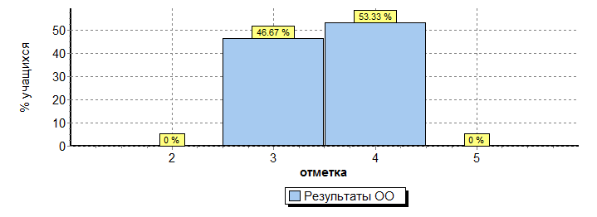
Распределение отметок по вариантам
Вариант |  |  |  | 3 |  | 4 | Кол-во уч.
1 |  |  |  | 2 |  | 5 | 7
2 |  |  |  | 5 |  | 3 | 8
Комплект |  |  |  | 7 |  | 8 | 15
Столбец "Распределение групп баллов в %":
Если группа баллов «2» более 50% (успеваемость менее 50%), соответствующая ячейка графы «2» маркируется серым цветом;
Если количество учеников в группах баллов «5» и «4» в сумме более 50% (кач-во знаний более 50%), соответствующие ячейки столбцов «4» и «5» маркируются жирным шрифтом
1

МКОУ "СОШ им.П.П.Грицая ст.Солдатской"(15 уч.)
Всероссийские проверочные работы (11 класс)
Дата: 21.03.2018
Предмет: История
Выполнение заданий
(в % от числа участников)
Максимальный первичный балл: 21
ОО |  |  |  | Кол-во уч. |  | 1 |  | 2 | 3 | 4 | 5 | 6 | 7 |  | 8 | 9 | 10К1 | 10К2 | 11 | 12
 |  |  |  |  | Макс  балл | 1 |  | 2 | 2 | 1 | 4 | 1 | 1 |  | 2 | 1 | 1 | 2 | 2 | 1
Вся выборка |  |  |  | 245504 |  | 82 |  | 82 | 81 | 79 | 84 | 83 | 85 |  | 85 | 71 | 76 | 44 | 58 | 52
 | Кабардино-Балкарская Республика |  |  | 2632 |  | 74 |  | 81 | 71 | 78 | 76 | 89 | 82 |  | 85 | 75 | 59 | 29 | 46 | 43
 |  | Прохладненский муниципальный район |  | 127 |  | 59 |  | 74 | 77 | 63 | 73 | 91 | 75 |  | 86 | 80 | 71 | 30 | 47 | 44
 |  |  | МКОУ "СОШ им.П.П.Грицая ст.Солдатской" | 15 |  | 33 |  | 30 | 93 | 53 | 57 | 87 | 60 |  | 83 | 87 | 80 | 47 | 40 | 20

